Внеклассное мероприятие по информатике "ИНФОРМАЦИОННЫЙ МИР"

Цели: установление межпредметных связей, стимулирование познавательной деятельности учащихся, развитие интереса к предмету, воспитание внимания, расширение кругозора и развитие логического мышления, умение быстро ориентироваться в обстановке.
Оборудование: компьютер, мультимедийный проектор, презентация, кроссворды.
Возраст учащихся: 5-6-е классы.
Ход мероприятия
1.Организационный момент
Учитель:
- Ребята, сегодня у нас внеклассное мероприятие по информатике. А проведем его в виде состязания наших участников. Если участники не справляются с заданием, то болельщики могут дать ответ.
Представление участников и членов жюри.
Сначала нам необходимо сделать разминку, а в качестве разминки я предлагаю и болельщикам и участникам отгадать информационные загадки.

Информационные загадки
Раньше такого умного друга
У школьников не было в нашей округе.
Теперь в каждом доме, на каждом столе,
Стоит он, помощник тебе да и мне.
Рисует, считает, хоть что вычисляет,
А если захочешь, в игру поиграет.
Он — ЭВМ. Это имя одно.
А как по-другому зовем мы его? (Компьютер)

Это пластинка. Она небольшая.
На ней сохранится картинка любая,
И информацию разную тоже
На эту пластинку записывать можно.
Объем небольшой сохранится на ней.
Захочешь считать, в дисковод сунь скорей.
Зимой одним цветом и летом.
Конечно же, это... (дискета)

Бывает струйный, лазерный бывает.
Его всегда печатать заставляют.
Он на бумагу распечатает что нужно.
Печатник этот всем нам очень нужен. (Принтер)

На компьютерном столе
Помогает она мне.
Колесиком и кнопкой
Я управляю ловко. (Мышка)

Если я в игру играю,
То на кнопки нажимаю.
Кнопки, рычаги и хвостик...
Догадались? Это... (джойстик)

Компьютер будет молчалив,
Коль нет с ним рядом дев таких.
А если есть, он говорит,
Поет, играет и пищит.
Стоят над ним в сторонке
Близняшки две —... (колонки)

Вставишь диск в него, и вот —
Заработал... (дисковод)

Корпус компьютера. В нем то хранится,
Что компьютеру пригодится.
Корпус из пластика, стали, стекла,
В нем материнская плата жила,
А также процессор, ОЗУ, дисковод...
Что это за корпус, скажите, народ? (Системный блок)

Это пластина, на ней микросхемы,
Компьютерной компоненты системы.
Очень важна она! Очень, ребята!
Зовется она... (материнская плата)

Много кнопок, цифры, буквы,
«Enter», «Shift», «F2», «F5»,
На английском и на русском
Можно, дети, с ней писать.
Пальцами стучу по ней.
Кто она? Скажи скорей! (Клавиатура)

Клавиатуру изучаю,
Где буквы, я запоминаю.
Я неуверенно и робко
Текст набирал и жал на... (кнопки)

Не каждый совершить сумеет сам
Процесс создания компьютерных программ.
Искусство это тщательно планируем,
А сам процесс зовется... (программированием)

Он круглый и блестящий,
С пластинкою похож,
Но меньше он, изящней,
И современней все ж.
На нем хранится много
Всего, что ты захочешь.
Вот вставишь в дисковод его,
Читаешь все, что хочешь. (Диск)

С помощью такого устройства
Откопировать книгу можно.
Тексты, картинки любые
Станут с ним цифровыми. (Сканер)

На нем информацию можно читать,
Картинки смотреть и в игры играть. (Монитор)

В памяти компьютера
Она проживает.
Преобразовать
Изображение помогает.
В видеосигнал
Для монитора превращает.
Ты ее узнал?
Ну, как ее называют? (Видеокарта)

Всемирная сеть, иль, еще, паутина,
Найдешь в ней про все — про людей, про машины.
Каких только сведений разных в ней нет!
Зовется она, знаешь ты, ... (интернет)

Это программа, с ней все вы знакомы.
Диски найдете у каждого дома.
С ней мы вступаем в процесс игровой,
Она называется просто — ... (игрой)

На нем компьютерная мышка
Живет и ползает, глупышка.
Катать — задача не легка,
Коль на столе нет... (коврика)

Жесткий диск так называют.
Кто название отгадает?
Копятся данные в этом устройстве,
Запоминать — его главное свойство. (Винчестер)

Если мой компьютер «заболеет»,
Вылечить его я сам сумею.
Не боюсь вредоносных программ,
Повредить ничего им не дам.
Как вредители те называются,
Что заразны и вмиг размножаются? (Вирусы)

Указатель на экране
Буквам всем укажет место.
С ним работать легче станет,
Он — экранная пометка.
На экране видит взор,
Как мигает мне... (курсор)

Запустили мы программу –
Всем профессиям рекламу.
Она всегда тебе поможет,
Разрешить проблемы сможет.
Программа вопросы тебе задает
И варианты ответов дает.
Из них ты должен выбрать любой –
Самый близкий тебе и дорогой.
Программа умная все просчитает
И про твою судьбу все узнает,
Тебе расскажет и даст совет,
Как поступать, а как - нет.
А ты не спеши предъявлять ей протест,
Ведь эта программа –
Компьютерный ………. (Тест)

Экран всеми красками сияет,
Программу музыка сопровождает.
Птицы, звери, машины, цветы –
Рисуй все, что захочешь ты!
Одна попытка, вторая попытка –
Получилась музыкальная ……… (Открытка)

Жил-был интеллектуал.
Однажды он его создал:
Нарисовал квадратные клеточки,
А в клеточки, словно птичек на веточки,
Буковки мы должны посадить
И эти буковки станут жить.
И превратит людская молва
Все эти буковки в слова.
Слова для всех, на любой сорт
Содержит компьютерный .....….. (Кроссворд)

Они - умов творение,
Везде найдут применение:
Рисуют, переводят,
Считывают, выводят,
Графики чертят, создают диаграммы
Универсальные прикладные .....…… (Программы)

Молодцы! А теперь команды, внимание. Начинается конкурсная программа.

2. Конкурсы
1.Конкурс “Отвечай-ка”
1.От Сосновки до Ольховки
Очень быстро, очень ловко,
Не щадя велосипеда,
Мчится Митька-непоседа.
От Ольховки до Сосновки,
С передышкой, с остановкой
На своем велосипеде
Катится степенный Федя.
Рад был Федор
Друга Митю повстречать,
Вот и сели у дороги
Поболтать.
Кто же, Митя или Федя,
На своем велосипеде,
От Ольховки дальше был,
Когда с другом говорил?
(одинаково)
2.
Мы – большущая семья.
Самый младший – это я.
Сразу нас не сосчитать:
Юра, Саша, Шура, Клаша,
И Наташа тоже наша.
Мы по улице идем, говорят, что детский дом.
Сосчитайте поскорей,
Сколько нас в семье детей? (6 детей)
За правильный ответ 1 балл.
2.Конкурс “Разгадай-ка”
Участники работают в течение 5 минут над кроссвордами и сдают результаты в жюри.
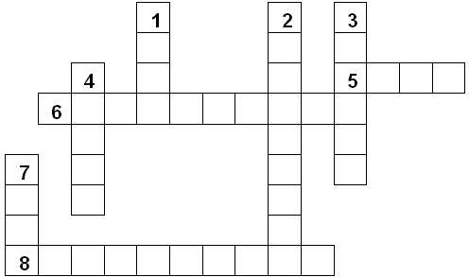
  - Ограниченная рамкой область экрана (окно).
  - Центральный … (процессор)
  - Устройство для хранения информации (память).
  - До появления компьютера она использовалась как основное средство хранения информации (книга).
  - Это устройство названо именем маленького зверька с длинным хвостом (мышь).
  - Знания об окружающем мире (информация).
  - При нажатии на эту кнопку открывается Главное меню (Пуск).
  - Устройство для ввода информации (клавиатура)
Максимальная оценка – 8 баллов.
Игра со зрителями
Учитель:
- уважаемые болельщики, перед вами анаграммы. Надо расшифровать слова и исключить лишнее.
  - КТОР, ШЬМЫ, ОЗКА, УХАМ (крот, мышь, коза, муха)
  - ТЕРМ, МЮЙД, НУТФ (метр, дюйм, фунт)
  - ГРИТ, РУЯГА, СЛОЁ, КОЛВ (тигр, ягуар, осёл, волк)
За правильный ответ болельщик получает жетон
3. Конкурс “Отгадай-ка”
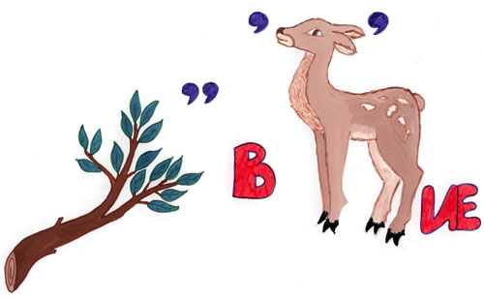
Ветвление
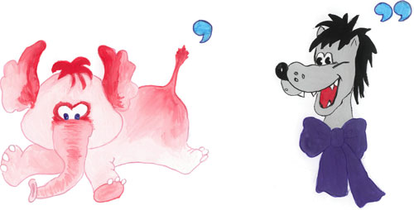
Слово

4. Конкурс “Вычисляй-ка”
Учитель:
Пусть всякий знает,
Кто же лучше вычисляет?
Нам - задачки прочитать,
Вам же думать и считать!
Задание: Расшифруй фамилию известного учёного, именем которого был назван язык программирования

Ь |  | (24*6+16):7 |  |  |  | 20
К |  | 125-72+17 |  |  |  | 70
П |  | 27*5-41 |  |  |  | 94
С |  | 72:9+10 |  |  |  | 18
А |  | 45+122-27 |  |  |  | 140
Л |  | 15*8-9*7 |  |  |  | 57
94 | 140 |  | 18 | 70 | 140 |  | 57 | 20
П | А |  | С | К | А |  | Л | Ь
5.Конкурс “Наблюдай-ка”
Иван пришел в банк раньше Димы, Маша – позже Димы, Катя раньше Ивана, Таня – позже Маши. Кто пришел раньше всех? Кто – позже всех? В каком порядке приходили посетители? (Расставь под именами цифры)
Таня | Катя | Иван | Маша | Дима
5 | 1 | 2 | 4 | 3
За правильный ответ 1 балл.
Игра со зрителями
Учитель: пока наши участники решают задачу, мы поиграем с болельщиками.
Задание: нерадивый наборщик взялся набирать пословицы и поговорки, да все перепутал. Помогите наборщику исправить ошибки.
- один за всех, а семеро с ложкой.
- подальше положишь, так и поешь в охоту.
- пришла беда как бы кошечка не съела.
- с миру по нитке, по волосам не плачут.
- сила есть, пойду к другому.
- ум хорошо, а неученье - тьма.
- один с сошкой, все за одного.
- поработаешь до поту, поближе возьмешь.
- рано пташечка запела.
- снявши голову – голому рубашка.
- спасибо вашему дому – ума не надо.
- ученье свет, а два лучше.
За правильный ответ болельщик получает жетон
6.Конкурс капитанов.
Учитель: Ответственное задание выпало на долю капитанов команд. Необходимо записать на доске (или ватмане) десять-пятнадцать известных терминов или понятий информатики по алфавиту. На букву алфавита – одно слово. Если слова разные – команда получает 2 балла, при совпадении слов – 1 балл, проигрывает то, кто остановится раньше.
Примерные ответы: алгоритм, вирус, система, диск и т.д.
Игра со зрителями
К нам поступили записки следующего содержания:
1.
Меба | - | Едица | Изре | кочева | инма
гайт |  | ин | мения | лист | форции
2.
ляглолябальляная | яанретюьпмок | есть | нет не три
Предлагаем вам расшифровать текст записок.
Ответы:
1. мегабайт – единица измерения количества информации.
2. глобальная компьютерная сеть Интернет.
7.Конкурс “Составляй-ка”
Задание. Составить слова из слова ИНФОРМАТИКА.
За каждое слово 1 балл
8. Конкурс “ Слова ”
В табличках приведены слова, связанные с информатикой и компьютерами, причем буквы слов записаны “змейкой”, то есть они могут быть записаны в любом направлении по горизонтали и по вертикали (слева направо, снизу вверх и т.д.), но не по диагонали.
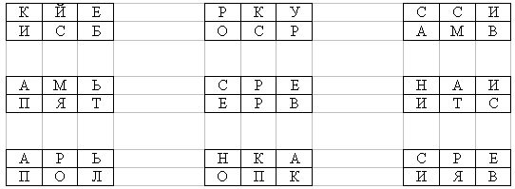
БЕЙСИК, КУРСОР, МАССИВ, ПАМЯТЬ, СЕРВЕР, ИСТИНА, ПАРОЛЬ, КНОПКА, ВЕРСИЯ
За каждое слово 1 балл
9.Конкурс “Внимание”
За правильный ответ на вопрос участник получает 1 балл.
- Устройство ввода информации … (мышь, клавиатура)
- Компьютерная программа, предназначенная для набора текста …(блокнот)
- Краткое нажатие на кнопку мыши называется ….(щелчок)
- Ограниченная рамкой область экрана для размещения компьютерных объектов и выполнения действий с ними называется … (компьютерное окно)
- Клавиша, позволяющая отделить одно слово от другого называется...(пробел)
- Действия по исправлению ошибок и изменению содержания текста называют … (редактированием)
- Так называлась первая счетная доска …(абак)
- Окно, с которым в данный момент производится работа, называется…(активным)
- Многие действия на компьютере начинаются с нажатия кнопки …(Пуск)
- Специальная область оперативной памяти, используемая для хранения копии фрагмента, называется…(буфером обмена)
- Для печати прописной буквы в тексте используют клавишу …(Shift)
- Переход на новую строку осуществляют с помощью клавиши …(Enter)
3.Подведение итогов
Учитель:
Вот закончилась игра.
Результат узнать пора.
Кто же лучше всех трудился
И в турнире отличился?
Слово предоставляется жюри.
Награждение победителей и болельщиками, которые больше всех заработали жетоны.
Учитель:
А теперь в заключительной части нашего мероприятия послушаем наших ведущих.
ВЕДУЩИЙ 1.
Все меняется кругом,
Ты заметил это,
И не шагом, а бегом
Вертится планета.
Информационный мир
Изменил воззренья,
Новый есть ориентир –
И к нему стремленья.
Спрессовалось время вмиг,
Сжались расстоянья,
Что сегодня не постиг,
Завтра – опозданье.
Не теряй же время зря
И не «бей баклуши»,
Информатику любя,
Разум свой послушай.
И тебе подскажет он
Важность знаний этих,
А без знаний ты смешон,
Трудно жить на свете.
ВЕДУЩИЙ 2
Так учись же, не ленись,
И тогда – все будет,
И тогда взметнется ввысь –
Разум все рассудит.
Знанье – это капитал,
Это – факт, не смейся,
Ты пока ведь не читал
Книги Билла Гейтса.
Так учись, живи, расти,
Знаний набирайся,
С информатикой в пути
Ты не расставайся.
Сквозь нее увидишь мир
Ты совсем иначе,
Главный твой ориентир –
Новые задачи.
Будешь самым умным ты –
Это точно знаем…
И, чтоб сбылись все мечты,
Мы тебе желаем.
Учитель: Всем спасибо за внимание. До новых встреч.

